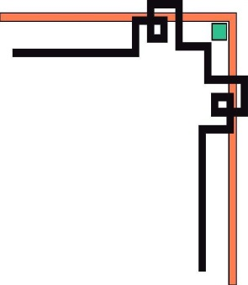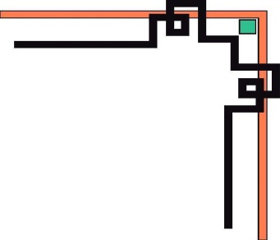

**PHÒNG GIÁO DỤC ĐÀO TẠO QUẬN 2**

**TRƯỜNG THCS NGUYỄN THỊ ĐỊNH**

**SÁNG KIẾN**

**TỔ CHỨC HỌC SINH HỌC TẬP THÍ**

**NGHIỆM THEO NHÓM**



**Họvàtên: PHẠM MAI ĐÀO**

**Trường: THCS NguyễnThịĐịnh**

**Tổ: Lí – Hóa – Mĩ Thuật – Âmnhạc**

**Nămhọc: 2018 – 2019**